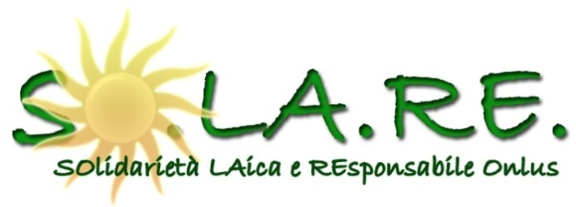
Onlus costituita ex art. 10 d.lgs. 4/12/97, n. 460
SEDE: Via Narni, 19 - 00181 ROMA
e-mail: so.la.re.onlus@gmail.com
sito web www.solare-onlus.it
Codice Fiscale 97877460580

Questionario

Soci e amici della Onlus SO.LA.RE.
Dati Anagrafici

Nome e Cognome

Domicilio

Indirizzo E-mail

Contatto telefonico

Titolo di studio

Codice Fiscale
Esperienze lavorative

Ora rispondi per cortesia a queste domande:

1. Hai già avuto esperienza di volontariato? SI ☐ NO ☐

2. Se sì dove e per quanto tempo?

3. Di che cosa ti occupavi?

4. Quali competenze e abilità ritieni di poter mettere a disposizione della Onlus?

- Supporto didattico di base (di norma scuole medie) nelle seguenti materie:

☐ Italiano
☐ Matematica
☐ Inglese
☐ Francese
☐ Altre lingue (specificare)

Altre materie (specificare)

- Assistenza nei rapporti con le istituzioni e con aziende di servizi:

☐ Legale
☐ Fiscale
☐ Amministrativo
☐ Comunicazione Telematica
☐ Altro (specificare)

- Altre competenze specifiche (ad es. ingegneristiche, informatiche, mediche ecc.) e abilità manuali (cucina, enologia, falegnameria, musica ecc.)?

5. Puoi indicare per cortesia il tempo che ritieni di poter investire?

☐ fino a 2 ore a settimana
☐ da 3 a 5 ore a settimana
☐ da 5 in poi
☐ altro (specificare)

Eventuali commenti

6. Vuoi farci sapere qualche altra cosa su di te?

Informativa ai sensi dell' art. 13 del D.Lgs. 196/2003 (cd.Testo Unico Privacy) Acconsento al trattamento
dei miei dati ai sensi della legge 196/03. I miei dati verranno utilizzati esclusivamente dall’Associazione di Volontariato Libellula per inviarmi tramite posta elettronica informazioni sulle attività dell’associazione:

Acconsento SI ☐ NO ☐

L’interessato può richiedere, in qualsiasi momento, la cancellazione dei dati, la non ulteriore diffusione e
comunicazione semplicemente scrivendo a so.la.re.onlus@gmail.com Ti ringraziamo per la tua collaborazione.

